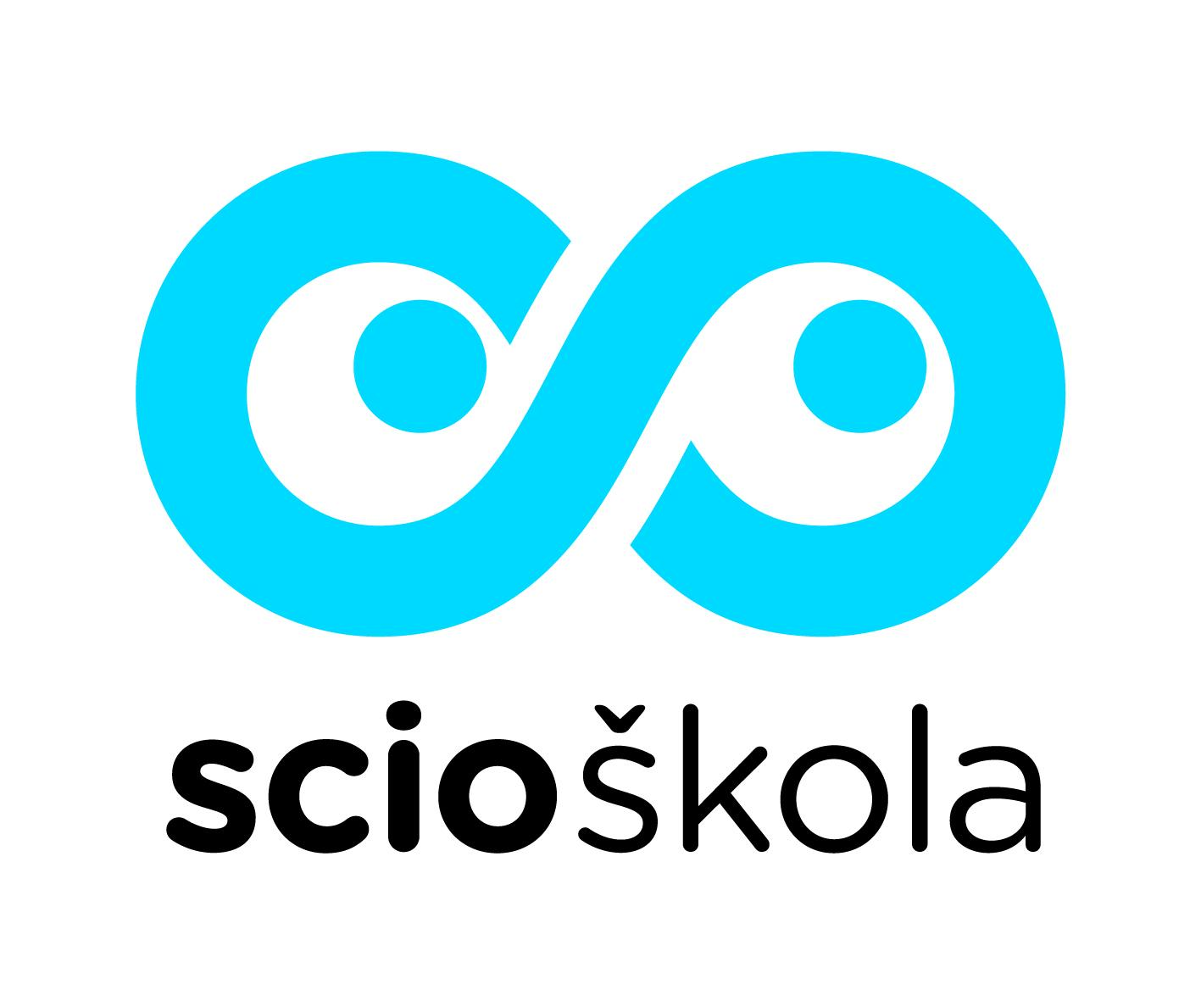
Hodnoty ScioŠkol

Hodnoty ScioŠkol vychází z našeho humanistického a liberálního pohledu na svět a člověka, kterého chápeme jako svobodného, aktivního a odpovědného jedince.

Hodnoty ScioŠkol jsou:
- Svoboda
- Morálka
- Aktivita
- Optimismus
- Odvaha
- Otevřenost

Svoboda
Věříme, že svoboda jde ruku v ruce s odpovědností. Dětem proto necháváme tolik svobody, kolik odpovědnosti jsou zároveň schopné a ochotné unést.
Znamená to, že se mohou samy rozhodovat, co, jak a kdy budou dělat. Věříme, že chybami se děti učí, a proto je za ně netrestáme. Necháváme je, aby se samy vyrovnaly s důsledky svého jednání, a tak přirozeně pochopily vztah mezi svobodou a odpovědností. Společně si stanovíme pravidla a trváme na tom, abychom je také všichni dodržovali.
Hranici svobody se u každého dítěte snažíme rozpoznat co nejpřesněji, abychom mu záměrně mohli dopřát o stupeň víc volnosti než je aktuální úroveň jeho zodpovědnosti, čímž se krůček po krůčku v této schopnosti rozvíjí.

Morálka
Morálku chápeme jako schopnost uvažovat nezávisle, chovat se ohleduplně a respektovat práva ostatních.
Děti vedeme ke kritickému přemýšlení, zdravé sebedůvěře a ochotě nezištně pomáhat
ostatním. Chceme, aby byly empatické a uměly se postavit za hodnoty, kterým důvěřují.

Aktivita
Schopnost aktivně ovlivňovat nejen vlastní vzdělání, ale i směr svého života je pro budoucnost našich dětí klíčová. Proto pojímáme výuku co nejvíc interaktivně. Školu vnímáme jako bezpečné místo, které dětem poskytuje prostor pro poznávání a posouvání vlastních hranic a které jim umožňuje testovat a rozvíjet své schopnosti.
Snažíme se, aby děti zajímalo dění kolem nich a aby se ho chtěly účastnit. Posilujeme jejich přirozenou zvídavost a podporujeme jejich samostatnost. Chceme, aby se nebály vymýšlet, navrhovat a realizovat vlastní nápady, kazit je a vylepšovat.

Optimismus
Jsme přesvědčení o tom, že všechno má svou světlou stránku. Že všechno zlé je k něčemu dobré a že je možné se neustále zlepšovat a růst.
Mezi průvodci i ve vedení školy jsou samí pozitivně naladění lidé s růstovým nastavením mysli. Charakterizuje nás optimistický přístup k životu, nepříjemnosti bereme s nadhledem a snažíme se z nich čerpat zkušenosti do budoucna. Sklenici vidíme, jak se často říká, z poloviny plnou, ne prázdnou. A k podobnému úhlu pohledu vedeme i děti.

Odvaha
Podporujeme odvážná rozhodnutí dětí. Vystoupit před ostatní, obhájit vlastní nápad nebo názor, zastat se spolužáka nebo spolužačky, navrhovat neotřelá řešení... Nezpochybňujeme jejich schopnosti a nebráníme jim je testovat a využívat. Odvahu posiluje důvěrné a bezpečné prostředí. Právě takové se snažíme pro děti vytvářet. K tomu být odvážný ale nikoho nenutíme. Respektujeme subjektivní pocit ohrožení každého z nich a těm dobrodružnějším nebráníme pouštět se do situací s jistou mírou rizika – ať už jde o lezení na stromy nebo o cokoli jiného.

Otevřenost
Otevřenost chápeme ve dvou rovinách. Na té první pro nás představuje pravdivost a transparentnost, zatímco na té druhé otevřenost novým podnětům a situacím.
Otevřenost ve smyslu transparentnosti pro nás znamená, že o všem zcela otevřeně a pravdivě informujeme jeden druhého, děti i rodiče. O nepříjemných věcech spolu jednáme na rovinu a nebojíme se pravdu vyslovit nebo přijmout. Vzájemnou otevřenost vnímáme jako základní předpoklad pro vznik důvěrného prostředí, které je pilířem správného a zdravého fungování školy i všech jejích obyvatel: dětí, průvodců i vedení. Otevřenost novým podnětům vnímáme jako schopnost pružně reagovat na změny a výzvy, které s sebou život přináší. S otevřenou myslí je vyhledávat, přijímat i nahrazovat.

